2011年潍坊市初中学业水平考试
物理试题
一．选择题（共35分。1-10题只有一个正确答案，每小题2分。11-15题至少有一个正确答案，每小题3分。选对不选全得2分，选错或不选不得分）
1．一噪声污染已经成为危害人们生活的三大污染之一．控制噪声污染应从防止噪声产生、阻断噪声传播和防止噪声进入人耳三个方面着手，下列事例中属于阻断噪声传播的是
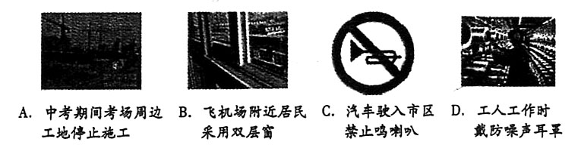
2．下列关于“影”的形成，属于光的反射现象的是
A．在阳光属射下，大树底下出现的“阴影” B．皮影戏中的“手影”
C．立竿见“影” D．岸边树木在河水中的“倒影”
3．下列四幅图中，小磁针北极所指方向已标出，能正确表示小磁针所处位置磁场方向的是
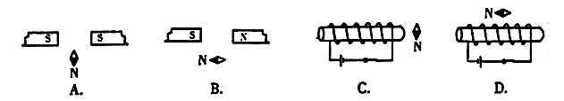
4．生活中的很多现象可以用学过的物理知识加以解释．下列解释错误的是
A．天气很冷时，窗玻璃上会出现冰花，这是一种凝固现象
B．“下雪不冷化雪冷”，这是因为雪在熔化时吸热
C．游泳后，刚从水中出来，感觉比较冷，这是因为人身上水分蒸发带走热量
D．取出在冰箱中被冷冻的冰糕，放一会儿，发现包装外层出现小水珠．这是一种液化现象
5．社会上食品造假事件时有发生．小明的奶奶从自由市场上购买了一箱牛奶，小明想知道牛奶是否掺水．通过查阅资料得知，在牛奶中掺水后，掺水含量与牛奶密度的关系如下表所示．小明取l00ml这种牛奶，测得它的质量为102.2g，则这种牛奶
牛奶中掺水含量 | 0% | 10% | 20% | 30% | 40% | 50% | 60% | 70% | 80% | 90% | 100%
牛奶密度（g/cm³） | 1.030 | 1.027 | 1.024 | 1.021 | 1.018 | 1.015 | 1.012 | 1.009 | 1.006 | 1.003 | 1.000
A．未掺水 B．掺水含量20％以下
C．掺水含量20％—30％ D．掺水含量30％以上
6．安全教育已越来越引起学校和社会各界的高度重视，并开展了一系列丰富多彩的教育活动．某中学在一次关于家庭用电的“对”、“错”抢答比赛中，提出以下说法，其中应回答“对”的是
A．如果发生了触电事故．要立即切断电源
B．若没有保险丝，可用细钢丝代替
C．控制家用电器的开关应该安装在零线上
D．电饭锅用三脚插头和三孔插座，是为了利用三角形的稳定性和美观性
7．社团活动在潍坊各校轰轰烈烈开展，小明参加了杂技社团，他常常在平整松软的土地上练习单脚站立和单手倒立．当他单脚站立时，在地面上留下了一个凹陷的鞋印，单手倒立时留下了—个凹陷的手掌印，那么
A．单脚站立时对地面的压力大于单手倒立时对地面的压力
B．单脚站立时对地面的压力小于单手倒立时对地面的压力
C．手掌印凹陷的深度大于鞋印凹陷的深度
D．手掌印凹陷的深度等于鞋印凹陷的深度
8．下图是分别表示甲、乙、丙、丁四种物质熔化或凝固规律的图线，下列说法正确的是
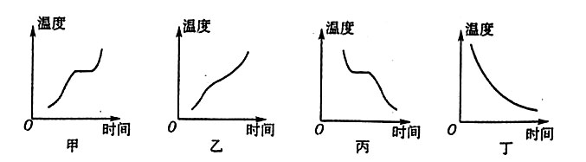
A．甲种物质是晶体，图线表示的是凝固过程
B．乙种物质是非晶体，图线表示的是熔化过程
C．丙种物质是非晶体，图线表示的是凝固过程
D．丁种物质是晶体，图线表示的是凝固过程
9．有一体积为0.1m³的冰块漂浮在水面上($ρ$_{冰}=0.9×10³kg／m³，$ρ$_{水}=0.9×10³kg／m³，g=10N／kg)，则该冰块
A．总重量是1×10³N B．浸入液面以下的体积是0.08m³
C．水上部分体积占总体积的1／9 D．受到的浮力是900N
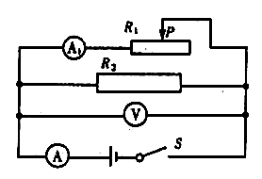
10．如图所示电路，电源电压保持不变．闭合开关S，缓慢移动滑动变阻器的滑片P，电流表A₁的示数逐渐变小，这一过程中
A．滑片P是向左滑动的
B．电压表V的示数逐渐变小
C．电流表A的示数逐渐变小
D．电流表A与A₁的示数差逐渐变小
11．关于声现象的说法，正确的是
A．雷雨天气，先看到远处的闪电，稍后听到雷声
B．击鼓的力量越大，响度越大
C．声波具有传递能量的性质
D．声音只能在空气中传播
12．下列说法，正确的是
A．核能是一种可再生能源
B．日本福岛核电站将永久废弃，用混凝土封存反应堆是一种防止核泄漏的有效办法
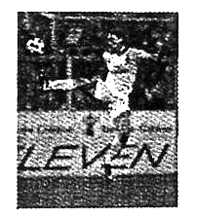
C．光纤通信是利用超声波来传递信息的
D．电磁波可以在真空中传播
13．如图是运动员一脚把足球踢向空中时的情境，以下说法正确的是
A．足球被踢出说明力可以改变物体的运动状态
B．足球在空中运动时，脚一直对它做功
C．由于惯性，足球离开脚后继续运动
D．足球在上升过程中，动能减小，重力势能增加
14．下列说法，正确的是
A． 橡皮筋被拉长后，分子之间只有引力
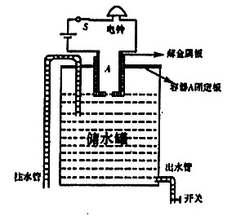
B．建筑工地上，汽车驶过时尘土飞扬，这是一种扩散现象
C．用锯锯木头，锯条发热．这是通过做功改变物体的内能
D．四冲程汽油机的做功冲程使汽车获得动力
15．小华家住农村，为了安装简要自来水系统，他在所居住的二层楼顶上安装了一个较大塑料蓄水罐。为了防止水泵向罐中注水时溢出，小明根据所学物理知识自制了一个水位自动报警器，如图所示．长方形绝缘容器A固定在储水罐上部，内部左右两面插有竖直薄金属板，并与电路连接，底部有一小孔与罐水相通，小孔距储水罐底部1.6m．注水时，闭合开关S，当罐中水进入容器A后，电铃会自动响起，及时提醒中断注水($ρ$_{水}=0.9×10³kg／m³，g=10N／kg)．则
A．水没有进入容器A之前，电路没有接通，电铃不响
B．水进入容器A后，水位越高，两金属板间水的电阻越小
C．水进入容器A后，水位越高，电路中的电流越小
D．水刚进入小孔时，罐底受到水的压强为1.6×10³Pa
二、填空题（本大题共15分）
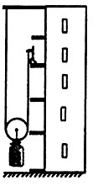
16．(2分)潍坊白浪河湿地公园建成后．水域面积大大增加，不仅起到了美化绿化作用，提升了城市形象，而且改善了周边生态环境，附近居民明显感觉到昼夜温差变小了．请你运用所学物理知识，做出简要的解释______________________________________。
17．(4分)小红家正在装修房子，她设计了如右图所示的搬运方案，帮助工人师傅将沙子、水泥等材料运到四楼阳台。四楼阳台到地面的距离为9m，若工人用500N的力将重为800N的材料提到四楼阳台，他做的有用功是_________J，该装置的机械效率$η$=_________。
18．(5分)小丽组在探究凸透镜成像的规律时，使用的凸透镜焦距为10cm，他们把蜡烛和凸透镜分别放在如下图所示位置，然后调节光屏至合适的位置，则显示出一个倒立、_______(填“放大”或“缩小”)的像，像的位置在50cm刻度处的______侧(填“左”或“右”)．在照相机和投影仪中，成像情况与此类似的是______。
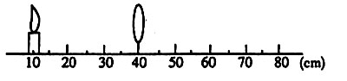
19．(4分)请完成下列作图：
(1)画出小球对水平面压力F的示意图．
(2)OA为光源S发出的一条光线SO经平面镜后的反射光线．请在图中画出平面镜的位置，并标出入射角i和反射角r。
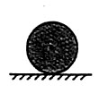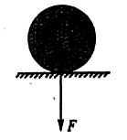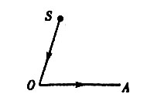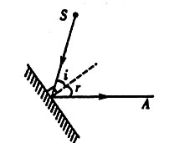

三．实验探究题（本题共31分）
20．现有细线、弹簧测力计、带提手的小水桶、量筒、水、溢水杯、形状不规则的小石块等器材，请你选取其中的器材，用两种方法测出完全浸入水中的小石块所受的浮力．写出选用的器材和简要步骤．
方法一 器材：
简要步骤：
方法二 器材：
简要步骤：

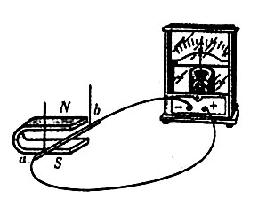
21．(4分)如图所示是教材上研究电磁感应现象的实验装置，ab是一段粗铜导线，通过导线连接在灵敏电流计的两接线柱上．通过一系列的实验操作，分析总结出了产生感应电流的条件．请你回想你们当时在做这个实验时的情境，并参照下表示例，再写出其中的两次实验操作及相应的实验现象：
序号 | 操作 | 现象
示例 | ab静止不动 | 电流计指针不动
1
2

22．某天晚上，家里的所有用电器全都停止工作．请你猜想两种可能原因，并说明你将怎样去直接证实你的猜想．
原因一：
证实办法：
原因二：
证实办法：

23． (6分)在“探究摩擦力大小与哪些因素有关”的实验中，同学们提出以下猜想：
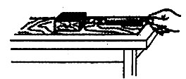
A．与压力大小有关
B．与接触面的粗糙程度有关
C．与接触面积大小有关
D．与运动的速度大小有关
为了验证以上猜想是否正确，小刚组的同学利用如图所示装置及有关器材进行实验，实验数据如下：
序号 | 实验条件 |  |  | 测力计示数/N
序号 | 长方体木块的放置 | 表面情况 | 压力/N | 测力计示数/N
1 | 平放 | 木板 | 8 | 1.6
2 | 平放 | 木板 | 12 | 2.4
3 | 平放 | 木板 | 16 | 3.2
4 | 侧放 | 木板 | 16 | 3.2
5 | 竖放 | 木板 | 16 | 3.2
6 | 平放 | 木板上铺棉布 | 8 | 2.4
7 | 平放 | 木板上铺毛巾 | 8 | 4.0

(1)由序号为1、2、3的三次实验，可验证猜想_____________________(填字母)；
(2)要验证猜想D，应选取序号为________的三次实验．
(3)根据表中信息，能否验证猜想D? ________ (填“能”或“不能”)．
24．(11分)小康组在测定额定电压为2.5V小灯泡电阻的实验中，得到部分U、I数据如下表所示：
实验次数 | 1 | 2 | 3 | 4
U/V | 1.40 |  | 2.50 | 2.80
I/A | 0.14 |  | 0.20 | 0.21

(1)请你用笔画线代替导线，将实验电路连接完整．
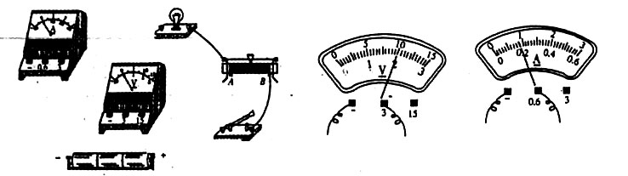
(2)闭合开关前，滑动变阻器的滑片应移到_____端(选填“A”或“B”)．上表中已经记了三组数据，请你读出如上图所示的电压表、电流表的示数，并填入表格中．
(3)由表格中数据可求出小灯泡正常发光时的电阻为_____$Ω$，该小灯泡的额定功率是_____W．
(4)通过表中敷据，你能发现小灯泡电阻具有怎样的变化特点?答：____________________。
(5)小霞组电路连接完好，当闭合开关后，无论怎样移动滑动变阻器，电流表均无示数，而电压表有示数且等于电源电压，则电路中出现的故障为_______________。

四．计算题（本大题共19分）
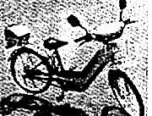
25．(9分)电动自行车以其环保、快捷、轻便的优势．成为家庭常用的交通工具．如图所示的这辆电动车自身重量为600N，两个车轮与地面的总接触面积为200cm²，车胎能承受的最大压强为2×10⁵Pa。
(1)该车的最大载重量是多大?
(2) 该车每次充电能储存电能3×10⁶J，电能转化为机械能的效率为80％．若车以某一速度匀速行驶，受到的阻力是40N，求该车充一次电后，最多能跑多远?

自动电热水壶
型号 | ZDH100B
电源 | 220V 50Hz
额定功率 | 1100W
容量 | 800ml
编号 | H8017664
26．(10分)前些日子，小亮的妈妈买了一个“天际”牌自动电热水壶送给爷爷，其铭牌如右表。小亮为了给爷爷说明电热水壶的使用方法，他接水至800ml刻度，然后把壶放在加热座上，拨开开关，5min后水烧开，水壶自动断电．已知水的初温为20℃。
(1)这壶水吸收的热量为多少?
(2)烧水时家中电压为220V，求电热水壶的热效率．
(3)在用电高峰，电路中的实际电压降为198V，这时电热水壶的实际功率为多大?

参考答案
一．选择题
1.B 2.D 3.B 4.A 5.C 6A 7.C 8. B 9.D 10.C
11. ABC 12. BD 13. ACD 14. CD 15. AB
二．填空题
16．(2分)水域面积增大，蓄水量增多，又因为水的比热容较大，所以在吸收或放出同样热量的情况下，温度变化小．(只要答出水的比热容较大，即可得分)
17．7200 80%
18．缩小 左 照相机
19.略
20．(6分，每种方法，器材1分，步骤2分，只要合理，即可得分)
方法一 器材：细线、弹簧测力计、小桶、水、小石块
步骤：(1)用细线栓住小石块，挂在弹簧测力计下，测出小石块重量G；(2)用弹簧测力计提着小石块，让它慢慢全部浸入小桶内水中，读出弹簧测力计示效F，用小石块所受浮力为G—F
方法二 器材：细线、弹簧侧力计、小桶、水、溢水杯、小石块
步骤： (1)用弹簧测力计测出小桶的重量G₁；(2)在溢水杯中倒入与出水口相平的水；(1)用细线栓住小石块，使之慢慢全部浸入水中，用小桶收集排出的水(4) 再用弹簧测力计测出小桶与水的总重量G₂，则浮力为G₂—G₁．
21(4分，只要合理，即可得分，每条2分)
竖直上下移动ab，指针不发生偏转；左右移动ab，指针发生偏转；左右加快移动ab，指针偏转幅度变大；换用磁性较大的磁铁．以同样速度左右移动ab，指针偏角更大；ab不动，左右移动磁铁，指针偏转；ab左右移动方向不同，指针偏转方向不同等。
22．(4分)
原因1：整个小区停电
验证：观察小区其他家庭是否有电
原因2：家里用电功率过大(或某处电路短路)，导致保险丝熔断(或空气开关跳闸)
验证：查看保险丝是否完好(或空气开关是否跳闸)
23．（1）A（2）1、6、7（3）不能
24． (1)电路图连接(2分)
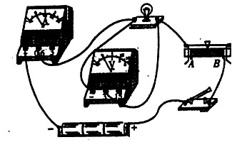
(2)A 2.00 0.18 (3)12.5 0.5 (4)灯泡电阻随温度升高而增大，或灯泡的电阻大小与温度有关 (5)灯泡断路
25.（1）该车车胎能承受的最大压力是F=PS=2×10⁵Pa×200×10⁻⁴m²=4×10³N （2分）
该车的量大载重量G=4×10³N—600N=3.4×10³N（2分）
（2）电能转化为机械能W=3×10⁶J ×80％=2.4×10⁶J （2分）
车充—次电后，量多能跑的距离为s=W／f=2.4×10⁶J／40N=60000m （3分）

26(10分)解：(1)水的质量m=$ρ$V=1g/cm³×800 cm³=800g=0.8kg （1分）
水吸收的热量为Q_{吸}=cm(t-t₀)=4.2×10³J/(kg·℃)×0.8kg×（100℃—20℃）=2.7×10⁵J （2分）
(2)电热水壶消耗的电能是W=Pt=1100W×300s=3.3×10⁵J （2分）
η= Q_{吸}/ W_{电}=2.7×10⁵J/3.3×10⁵J=81.8%（1分）
(3)电热水壶的电阻R= U²/ P=(220V)²/1100W=44$Ω$（2分）
实际功率P_{实}=U²/ R=(198V)²/44$Ω$=891W（2分）

